# Установка

1. **Скачать** **файлы** с репозитория
2. **Разместить** **папку с** скачанными **файлами ‘uForm’** в удобном месте (по умолчанию в корневой каталог сайта)
   1. Если папка ‘uForm’ размещается не в корне сайта, то необходимо указать путь к ней в файле ‘uForm/js/script.js’

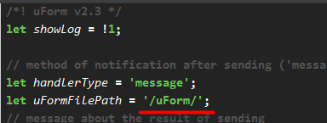

1. **Подключаем** **‘uForm/js/script.js’** пониже, на страницах где размещена форма

<script src="/uForm/js/script.js "></script> (или другой путь к указанному файлу)

# Размещение форм

1. Готовый образец формы, с модальным окном и их стилями + проверка от спама ботами в файле ‘uForm/index.php’
2. Копируем форму в предполагаемое место размещения
3. Дублируем и удаляем ненужные поля формы. **Обязательно:** не забываем менять ‘id’ и ‘name’ полей!
4. Копируем стили формы, в какой-нибудь уже подключенный .css файл, или создаем и подключаем новый. И редактируем стили в соответствии с макетом сайта

## При необходимости добавить более одной формы на странице:

1. Во всех последующих формах на одной странице, **обязательно изменить:**
   1. id формы
   2. id всех полей
   3. для HTML тегов отвечающие за вывод уведомлений

("uForm__error-msg", "uForm__modal", "uForm__overlay", "uForm__reset"), необходимо в существующий ID дописать префикс (любой, но одинаковый для одной формы). Этот префикс далее указывается в JS конфиге и определяет какие поля к какой форме относятся.

Пример:

"uForm__error-msg**_2**", "uForm__modal**_2**", "uForm__overlay**_2**", "uForm__reset**_2**",

"uForm__error-msg**_new**", "uForm__modal**_new**", "uForm__overlay**_new**", "uForm__reset**_new**"

1. <input class="uForm__extended " name="nospam" type="text" value="uform-empty" required> и его стиль:

.uForm__extended {

display: none;

}

отвечает за защиту от спам-ботов, **не стоит его удалять**.

# Настройка формы в JS файле

1. настройка формы на фронте производиться в файле: ‘**uForm/js/script.js**’
2. **handlerType** – общая настройка, отвечающая за стиль отображения уведомлений:

**modal** – отображать уведомления во всплывающем окне. После успешной отправки, форма очищается;

**message** – при выводе уведомления, удаляется форма, а не ее месте выводится уведомление

1. **uFormFilePath** – путь к папке с файлами формы (по умолчанию - /uForm/, файлы при этом размещаются в папке uForm, корневого каталога сайта)
2. **failMessage** – общее сообщение об ошибке, выводится в случае возникновения ошибки на стороне бека
3. **successMessage** - общее сообщение об успешной отправке запроса
4. **const uForms** – список id всех обрабатываемых форм, настройки для каждой формы и их полей
   1. handlerType - стиль отображения уведомлений (можно переопределить на нужный)
   2. failMessage – текст сообщения об ошибке (можно переопределить на нужный)
   3. successMessage – текст сообщения об успешной отправке (можно переопределить на нужный)
   4. **refix** – если несколько форм на странице, указывается префикс для каждой из них, где для HTML тегов отвечающие за вывод уведомлений добавлены префиксы. См. п. 2.1.а.3
   5. **validation** – валидация полей. Указываются только те поля, которые необходимо дополнительно проверять

**Доступны следующие функции валидаций:**

**validLen(minLen, maxLen)** – позволяет вводить от **minLen** до **maxLen** символов, иначе выведет уведомление об ошибке;

**validCountFiles(n)** - позволяющая загружать не более n файлов

**validSizeOneFiles(msxSize, type (default – ‘КБ’))** - позволяющая загружать файлы, размер каждого не может превышать **msxSize КБ (МБ)**

**validSizeAllFiles(msxSize, type (default – ‘КБ’))** - позволяющая загружать файлы, общим размером не превышающих **msxSize КБ (МБ)**

**Примеры:**

// для поля с **id = ‘uForm__name’**, применяется функция проверки длины вводимого текста **validLen(2, 50)**

‘uForm__name: {

validLen: [2, 50]

},

// для поля с **id = ‘uForm__files’**, применяются две проверочные функции: **validCountFiles(3)** и **validSizeAllFiles(2, 'МБ'),** позволяющая загружать не более 3-ех файлов и общий размер файлов не превышает 2Мб, иначе выведет уведомление об ошибке

'uForm__files': {

validCountFiles: [3],

validSizeAllFiles: [2, 'МБ'] // KB - default

}

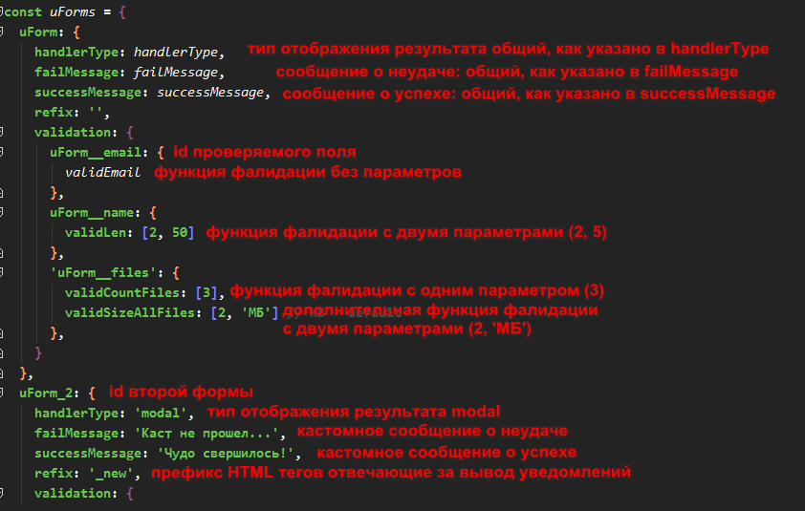

# Настройка SMTP

Настройка **аккаунта SMTP, почты отправителя, получателей, скрытых получателей, почты технической поддержки,** а также **включение поддержку html тегов** в письме, производиться в файл ‘uform/ UFormConfig.php’.

Каждый параметр детально описан в комментариях и в дополнительном разъяснении не нуждается.

# Настройка на стороне сервера и оформление письма

1. Настройка производиться в файле **‘uForm/sform.php’**

Настройка валидации данных получаемых из формы производиться в трех переменных:

**$inputs** – массив id форм с которых принимаются данные, список имен всех ожидаемых полей из этих форм и их валидации;

**$requires** - массив id форм с которых принимаются данные и список обязательных полей в этих формах;

**$files** - массив id форм с которых принимаются данные, список имен ожидаемых полей типа ‘**file**’, для загрузки файлов.

В загружаемом примере, для каждой настройки есть детальный комментарий.

1. **$mail_subject** – тема отправляемого письма
2. **$mail_body** – тело (сообщение) отправляемого письма. При необходимости можно включить поддержку HTML тегов. См. п. 4

# Формирование письма

Для формирования письма, можно использовать полученные данные в следующих переменных:

**$formData** - полученные данные из формы в формате ['name1' => 'value1', 'name2' => 'value2'];

**$formData** **также содержит "uFormId" - id формы**,

*можно сделать* ***if($formData['uFormId'] == 'uForm_any')*** *и в зависимости от id формы, по-разному формировать письмо;*

**$inputs[ $formData['uFormId'] ]** - список всех ожидаемых полей.

При необходимости можно переопределить любую из настроек SMTP через переменную **$customConfig['configParamName'] = configParamVal;**